糖知 APP (SugarGuard AI)
原型设计文档

项目名称：SugarGuard AI（糖知）— 智能控糖健康管理 Android 应用
文档类型：原型设计文档
编制人：鳞星冉
编制日期：2026-04-19
版本：V1.0

目录
一、设计概述
二、启动与新用户引导
三、首页设计
四、拍照识别与食物搜索
五、饮食日记与记录回溯
六、健康分析体系
七、AI控糖助手
八、个人中心与健康管理
九、成就激励与月度报告
十、系统辅助功能
十一、总结与反思

一、设计概述
糖知是一款面呁15至25岁年轻人的智能控糖健康管理应用。它的出发点很朴素，身边越来越多同学每天离不开奶茶和含糖饮品，嘴上说着想控糖，手却停不下来。市面上的健康管理产品要么太“医疗”，满屏血糖曲线和专业术语让人望而却步；要么太“大而全”，什么功能都往里塞却没一个做到位。希望做一个专注“控糖”这件小事、用起来不费脑子的工具。
整个产品围绕“识别—记录—分析—建议”这条核心链路展开：用手机拍一下食物或饮品，AI自动识别糖分信息；日常饮食随手记录，系统帮算每日摄入；后台根据个人健康档案做分析并给出调整建议；遇到拿不准的问题还能随时和AI聊一聊。
在原型设计阶段，重心放在了“交互逻辑”和“信息架构”上，而非视觉装饰。每一个界面的布局和交互决策，背后都有对目标用户行为习惯、认知负荷、操作效率的思考。
整体视觉风格选择了薄荷绿（#26A69A）作为品牌主色，搭配大面积留白和圆角卡片。薄荷绿介于蓝和绿之间，既有健康感又不会像纯绿色那样“医疗感”过重，和年轻用户追求的清新、轻松调性比较契合。界面采用Material Design 3的设计语言，圆角半径统一为16px或24px，营造柔和、无攻击性的视觉氛围。字体层级分为三级：页面标题用粗体大号、关键数据用加粗中号、辅助说明用小号灰色，确保用户在快速扫视时能抓住重点。
原型共包含25个界面，覆盖了从启动注册、日常记录、数据分析到个人管理的完整用户旅程。下面将按照用户使用应用的自然流程，逐一展示各界面的设计方案，并阐述设计背后的思考过程。

二、启动与新用户引导
用户与应用的第一次接触发生在启动页和注册流程中，这两个环节直接决定了用户是留下还是离开。

2.1 启动页

图1 启动页
没有做传统的纯logo闪屏，而是将启动页和功能预览合在了一起。这个决定源于对目标用户群体的观察：12到25岁的年轻人对“加载中请等待”式的闪屏耐心非常有限，如果前3秒抓不住他们，很可能直接划走。所以把核心卖点直接亮在启动页上，让用户还没正式进入应用就知道“这个东西能帮我做什么”。
Logo的设计选择了叶子图标搭配薄荷绿圆角方块。绿色传达“健康”“自然”的调性，而圆角方块而不是圆形，是因为观察到iOS和Android的应用图标普遍采用圆角方块，用户看到这个形状会自动联想到“这是一个App”，这里借用了用户已有的视觉经验。Slogan“轻松控糖，从了解开始”用了“了解”而不是“控制”或“限制”，因为年轻人对“你需要控制自己”这类说教式表达天然有抵触情绪，而“了解”是中性的、好奇驱动的，更容易让人卸下防备。
底部只展示了两个功能亮点（拍照识糖、控糖曲线），没有列出全部功能。在信息设计中有一个很重要的策略叫做渐进式披露（Progressive Disclosure）：不是一股脑把所有信息倒给用户，而是先给最核心的，其余的在使用过程中自然被发现。CTA按钮“立即开启健康生活”用了情感驱动的文案而非事务性的“注册/登录”，全宽绿色大圆角放在页面底部，根据Fitts定律，目标越大、离手指越近，操作越容易。整个页面白色占比超过70%，有意压低信息密度，让用户的注意力自然聚焦在那个唯一的行动按钮上。

2.2 注册引导
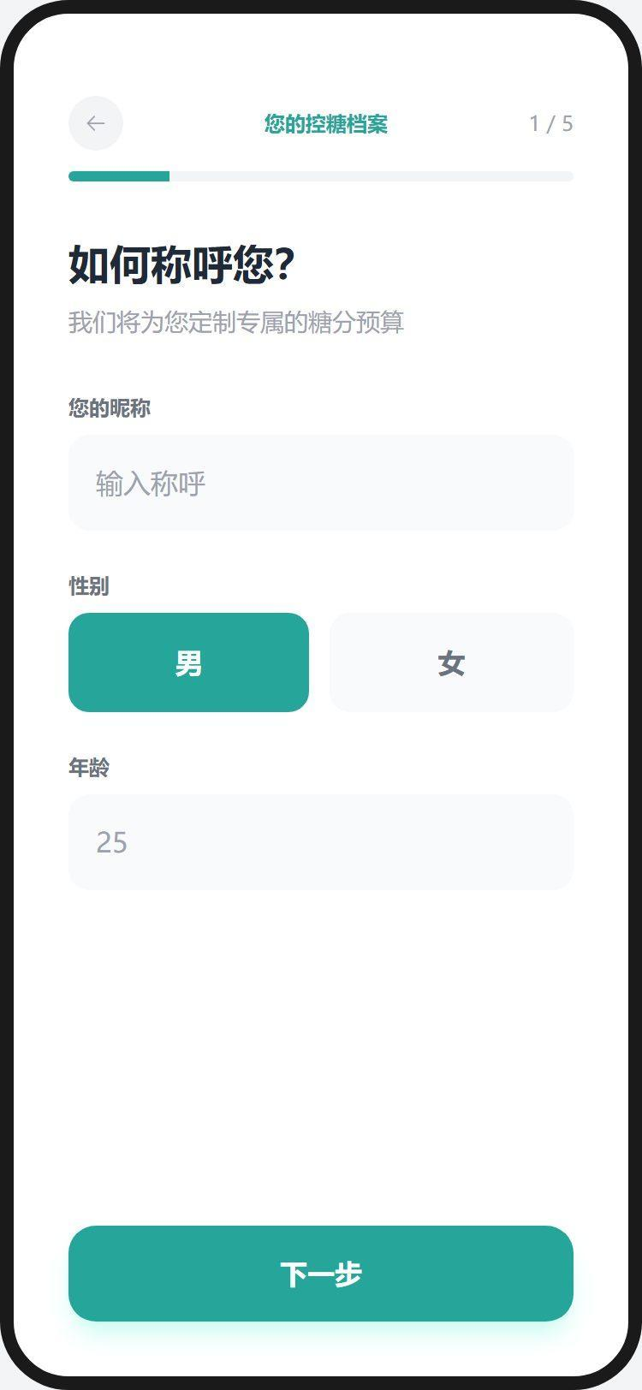
图2 注册引导页
注册流程采用了分步向导（Wizard）的方式，将注册过程拆分成5个步骤，替代一个需要滚动的长表单。这个选择背后有两层考量：第一，长表单在视觉上就给人“好多要填”的压迫感，而分步呈现让每一步看起来都很简单，心理负担大大降低；第二，步骤的排列是“由简到难”的，先问昵称和性别，再问身体指标，最后才是控糖目标。这种排列利用了沉没成本效应：前面已经填了这么多，用户不太愿意在最后一步放弃。
页面顶部同时使用了文字进度标识（“1/5”）和进度条两种反馈形式。只用进度条的话，用户可能会想“还有多少步？”；只用数字的话又不够直觉，两者结合，消除了用户对“还要多久才能完成”的不确定感。
糖分目标的设置使用了滑动条而非数字输入框，默认值设为25g，对应WHO建议的每日游离糖摄入上限。这里有一个设计理念叫做默认值效应：当选项有默认值时，大部分用户不会去改它，所以默认值本身就是一种推荐。同时在界面上用日常食物来类比抽象的克数，“25g约等于一杯微糖奶茶”，因为对大多数用户来说，“克”是一个没有直觉意义的单位，但“一杯奶茶”是他们每天接触的东西。活动水平的选择用了4个卡片铺开单选，而非下拉菜单。下拉菜单需要“点击→弹出→选择”三步操作，卡片铺开只需要一步，对于选项数量不超过5个的场景，铺开展示永远比藏起来更高效。

三、首页设计
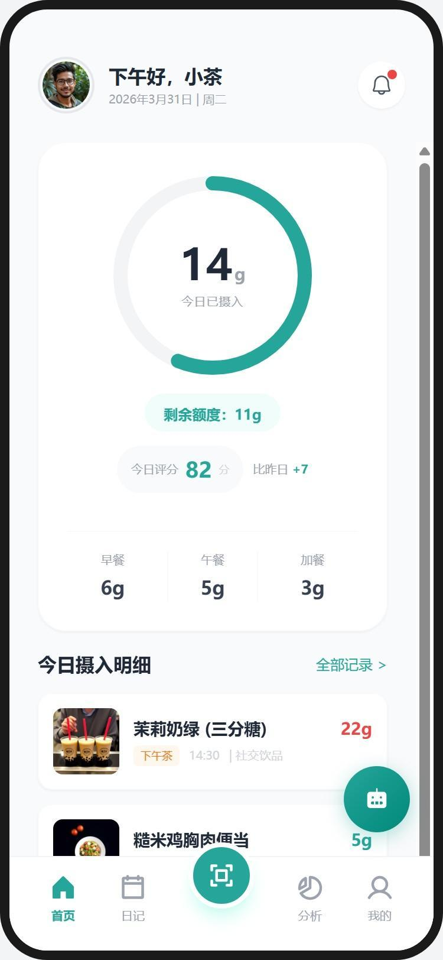
图3 首页
首页是用户每天打开应用后看到的第一个画面，给它设定了两个核心任务：让用户一眼看到“今天吃了多少糖”，然后快速跳到下一步操作。所有设计决策都围绕这两个目标展开。
左上角放了用户头像和“下午好，小茶”这样的个性化问候语。我希望达到的效果是让用户感觉“这个应用认识我”，而不是面对一个冷冰冰的工具。这种社交化的问候虽然简单，却能有效拉近用户与产品之间的心理距离。日期显示在问候语下方，用了很小的字体，日期不是用户主动关注的信息，但偶尔需要确认时不用去别的地方找。右上角通知带红点，不需要用户主动去寻找就能注意到有新消息。
页面视觉中心是环形进度条。之所以选环形而不是横条，有两个原因：一是环形在手机的纵向布局中空间利用率更高；二是环形的“闭合感”会暗示用户“你在朝一个目标前进”，一个正在被填满的圆，比一条被消耗的横条更有方向感。数字“14g”用了全页最大的字号，因为界面设计中有一条最朴素的规则：最重要的信息就应该用最大的字，让用户在扫视时第一眼就能抓住关键信息。
“剩余额度：11g”这个标签是我刻意选择的正面表达方式。“你还能吃11g”比“你已经吃了14g”更能让人觉得自己在掌控局面。心理学上有一个概念叫框架效应（Framing Effect），同样的信息用不同方式呈现，会导致截然不同的心理感受。强调“还剩多少”而非“已用多少”，本质上是在用正向激励引导用户的行为。
卡片底部三列展示早/午/加餐的糖分分布，这样用户不用跳转到日记页就能看到“中午那顿是不是吃多了”。我的设计目标是让首页就能回答80%的日常查询，减少不必要的页面跳转。今日摄入明细列表中，每条记录左侧放了食物图片，人的视觉系统处理图像的速度远快于文字，用户扫一眼图片就能想起来“哦这是中午那杯奶茶”。糖分数字用红色（高糖）和绿色（低糖）做了颜色编码，不需要用户动脑子判断数字高低，颜色本身已经把答案给出来了。
右下角有一个可拖拽的AI悬浮助手按钮，采用薄荷绿渐变色与品牌色统一。这个设计借鉴了微信、支付宝等国民级应用中的悬浮球交互模式，用户对这种形式已经非常熟悉。AI助手作为全局辅助功能存在于首页、日记、分析等多个页面，用户在任何场景下都能随时发起对话。
底部导航栏采用5个Tab：首页、日记、识别（中央突出）、分析、我的。中间的识别按钮做了圆形上浮处理，因为拍照识别是核心功能，需要在导航栏中保持最高的视觉存在感。导航栏固定在底部不随页面滚动，当前页面的图标用绿色高亮，让用户时刻清楚“我现在在哪”，这是交互设计中位置感知（Wayfinding）的基本要求。

四、拍照识别与食物搜索
拍照识别是糖知的核心交互链路，从按下快门到获得糖分信息，再到搜索和修正，整个流程需要尽可能简短流畅。

4.1 拍照识别与搜索入口
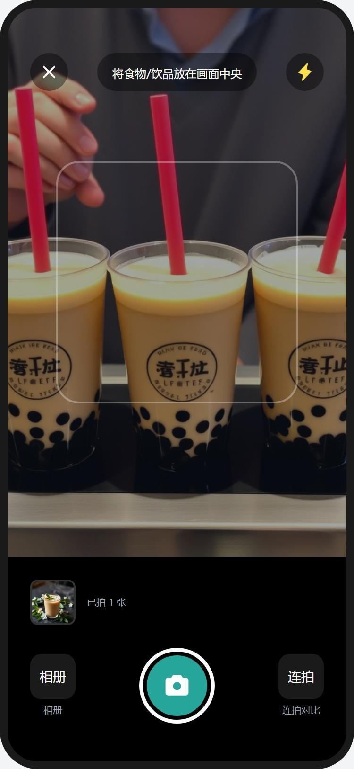 | 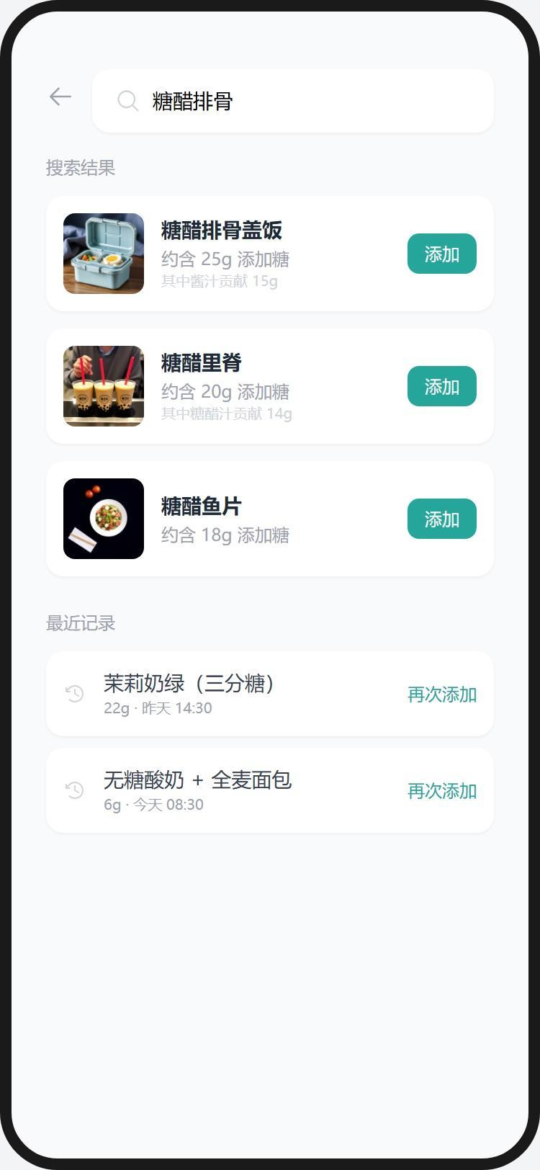
拍照识别页 | 搜索添加页

图4 拍照识别页（左）与搜索添加页（右）
拍照识别页采用了全屏取景框设计，黑色背景让被拍摄的食物在画面中更加突出。整个界面的交互模式与手机自带相机完全一致：底部正中央是大圆形快门按钮，左侧是相册入口，右侧是闪光灯开关。这种一致性不是巧合，而是刻意的设计选择，利用用户已有的操作经验，让学习成本接近于零。
快门按钮使用薄荷绿色而非相机传统的白色，这是一个微妙但重要的选择。绿色在这个应用的语境中意味着“健康行动”，用户按下快门的那一刻，不仅是在拍照，也是在主动管理自己的健康。按钮尺寸做得足够大，放在拇指最自然的悬停位置，确保单手操作毫无压力。左上角的关闭按钮始终可见，保证了操作的可取消性，用户在任何时刻都可以放弃当前操作返回上一页。“从相册选择”按钮覆盖了事后补录的场景：有时候用户是先吃了再想起来要记录，这时直接从相册选一张之前拍的照片，比重新拍照方便得多。
搜索添加页面作为拍照的补充入口，搜索框自动获取焦点并弹出键盘，省去了用户“先点搜索框”这一步操作。搜索结果直接显示食物名称和糖分数字，用户不需要点进详情页就能快速判断“这个东西含多少糖”。底部还提供了“从历史记录添加”的快捷入口，对于饮食习惯相对固定的用户，复用以前的记录比重新搜索要快得多。
这两个页面在设计上形成了互补关系。拍照适合面对实物的即时场景，“看到什么拍什么”；搜索适合事后回忆补录或提前规划，“今天打算喝什么先查一下”。两种入口覆盖了用扃90%以上的食物录入场景，而底部导航栏中央的绿色扫描按钮确保了无论用户在应用的哪个位置，一键就能进入拍照识别。

4.2 识别结果
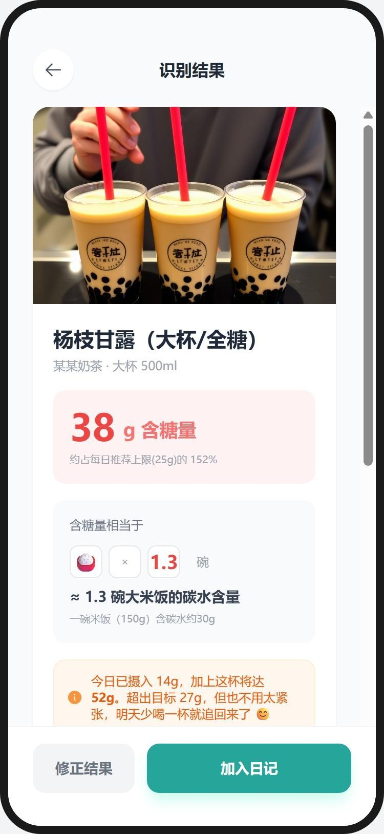 | 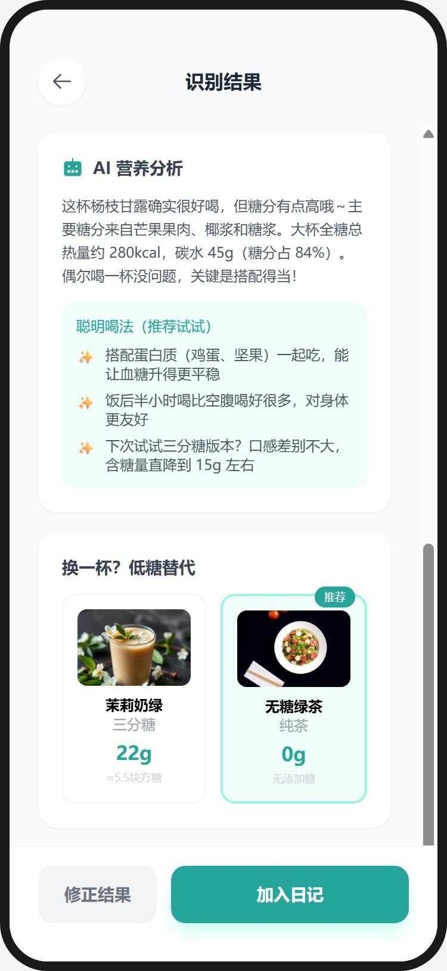
上半部分 | 下半部分

图5 识别结果页面
识别结果页是整个拍照流程的核心输出。页面顶部用大字号展示糖分数字，超标时自动变红、安全时保持绿色，颜色本身就是判断，用户不需要和标准值做对比。
我在这里做了一个我认为很重要的设计：用大米饭来类比糖分含量，比如“38g糖≈1.3碗大米饭”。“38克糖”对大多数人来说是一个毫无实感的抽象数字，但“1.3碗大米饭的糖”就立刻有了画面感。将抽象信息映射到用户日常熟悉的具象事物上，是降低认知负荷的有效手段。这种具象化表达在健康类应用中尤为重要，因为目标用户往往不具备营养学专业知识。
AI营养分析部分采用了亲和的对话语气，像朋友给建议而不是医生下处方。比如“这杯奶茶的糖分偏高哦，试试三分糖版本？”而非“该饮品含糖量超出每日推荐摄入量的152%”。并且提供了具体的低糖替代方案对比，让用户看完就知道“下次可以怎么改”。这种信息透明但鼓励式的措辞，目的是让用户自己做决定，而不是替他们做决定，因为一旦用户觉得“这个App在教训我”，下次就不会再打开了。
详细营养信息默认折叠，只有有需要的用户才展开查看。因为80%的场景下用户只关心“糖分多少”和“要不要记录”这两件事，额外信息不是没有价值，但不应该占据主视觉位置。页面底部“加入日记”是绿色大按钮作为主操作，“修正结果”是灰色小按钮作为次操作。在交互设计中，主次操作的视觉层级必须拉开差距，避免用户在关键决策点犹豫。

4.3 食物详情修正
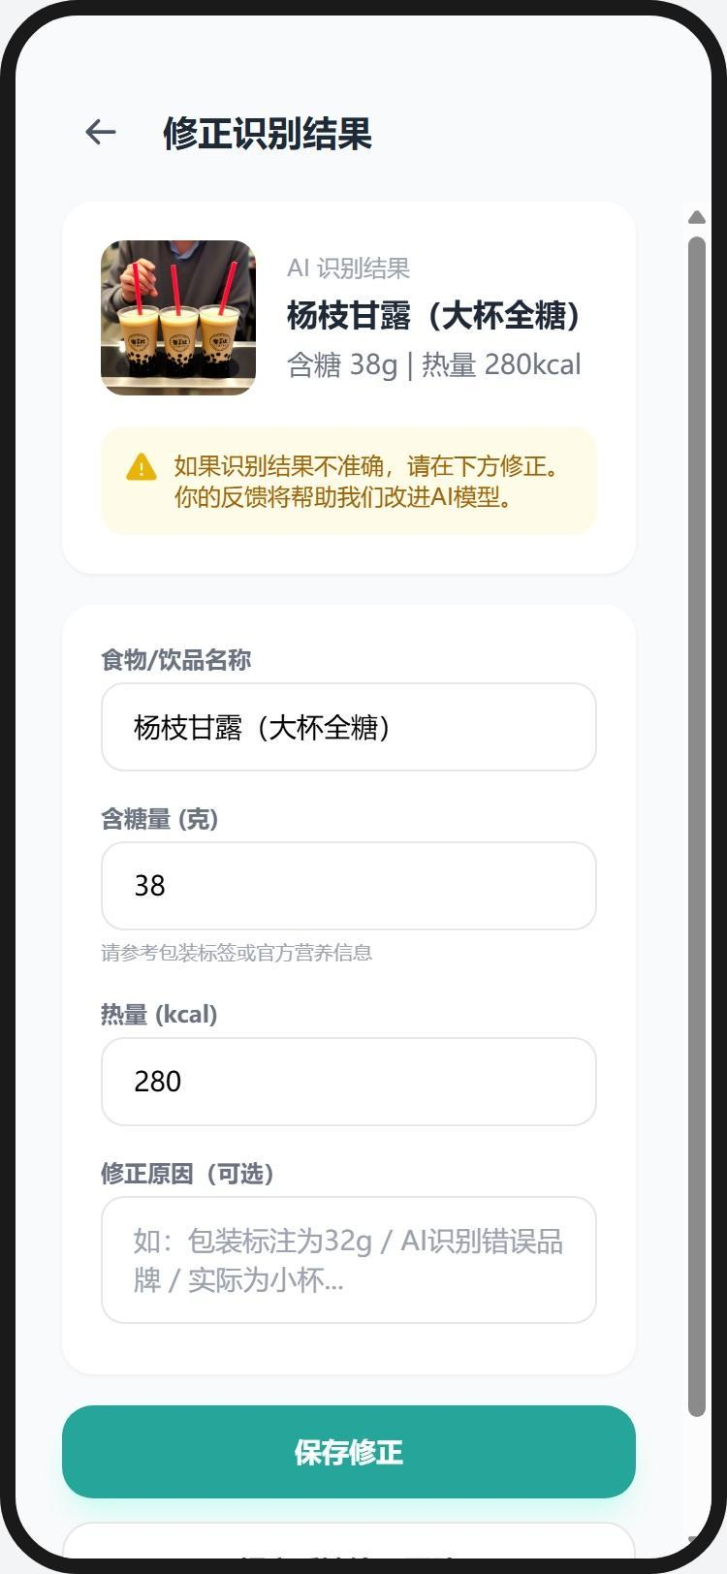
图6 食物详情修正页
食物详情修正页的存在是对一个现实的承认：AI不可能100%准确。必须给用户手动纠错的能力，否则错误的数据会积累，最终让整个分析体系失去意义。但这个页面的设计也不是简单地丢出一个空白表单让用户从头填写。表单用AI识别的结果预先填充，用户只需要修改不准确的那一两项，预填减少了输入负担，大多数情况下可能只需要改一个数字。修正原因设为可选字段而非必填，在操作负担与数据收集质量之间取了一个平衡：不强制要求反馈，但保留了高价值的反馈入口。页面用黄色提示条告知用户“您的修正将帮助我们提升识别准确度”，让用户觉得修正不是在“纠错”，而是在“贡献数据”，这种微妙的措辞差异能显著提高用户的参与意愿。

五、饮食日记与记录回溯
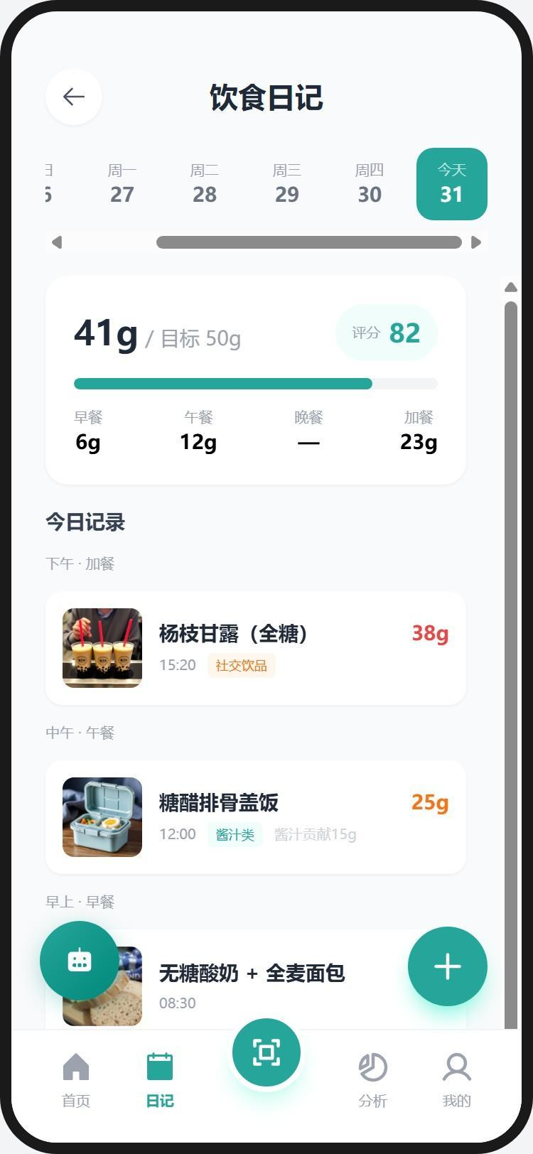 | 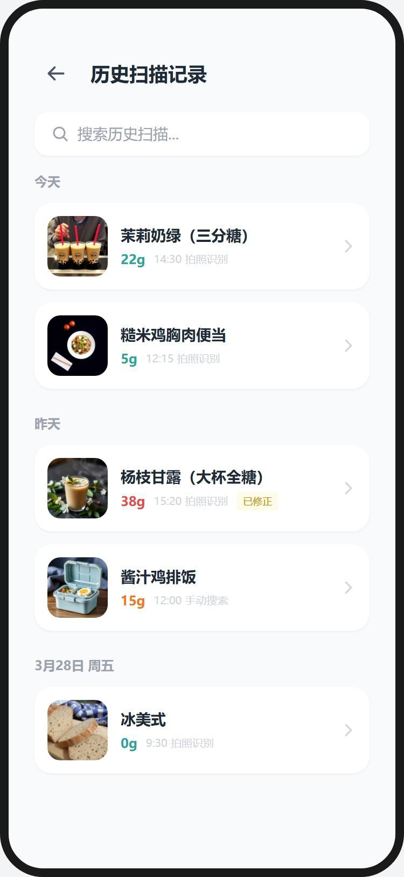
饮食日记 | 历史扫描记录

图7 饮食日记页（左）与历史扫描记录（右）
饮食日记是用户每天都会反复使用的页面，所以它的信息密度和操作效率至关重要。顶部是一个横向日期选择器，显示近7天的日期，当天高亮标记。我没有用日历控件，因为日记场景中用扃90%的时间只看“今天”和“昨天”，完整的日历控件对这个场景来说信息过剩。如果真的需要回看更早的日期，可以继续横向滑动。
页面的核心区域展示了当日的饮食评分和各条记录。评分用大号彩色数字呈现，带有一种“游戏感”，分数比纯粹的克数更能激发用户“想做得更好”的心理。在游戏化设计（Gamification）中，即时的量化反馈是维持用户参与度的关键机制。
记录按时间倒序排列，最新的在最上方。这个排列方式符合人的自然回忆模式，“我刚吃的是什么”比“我今天最先吃的是什么”更容易被想起。每条记录支持左滑删除，删除后底部会弹出5秒倒计时的撤销条。这个设计借鉴了Gmail的撤销机制：有了撤销，用户操作时的焦虑感就消失了。很多应用在删除前弹出“确认要删除吗？”的对话框，看似谨慎，实际上打断了用户的操作流程，而“允许撤销”是比“要求确认”更优雅的容错策略。
历史扫描记录页面将过往的拍照识别记录按日期分组呈现。日期分组符合大脑的自然回忆方式，“那天中午吃的什么来着”比“我第23次扫描了什么”更接近人的思维习惯。每条记录的糖分数字用绿/橙/红三种颜色编码，用户扫一眼颜色就能判断高低，不需要逐个读数字做对比。“已修正”黄色标签区分了AI原始结果和用户手动校准的数据，增强了数据的透明度和用户对系统的信任感。来源标识（拍照识别/手动搜索）也让用户清楚每条记录是怎么来的，这种数据溯源的透明性在健康管理类应用中尤为重要，因为用户需要信任数据才会依赖数据做决策。

六、健康分析体系
健康分析模块帮助用户从日常记录中提取洞察，通过不同时间维度的数据可视化，让“今天吃多了”这样的模糊感受变成可量化、可追踪的趋势。

6.1 周视图
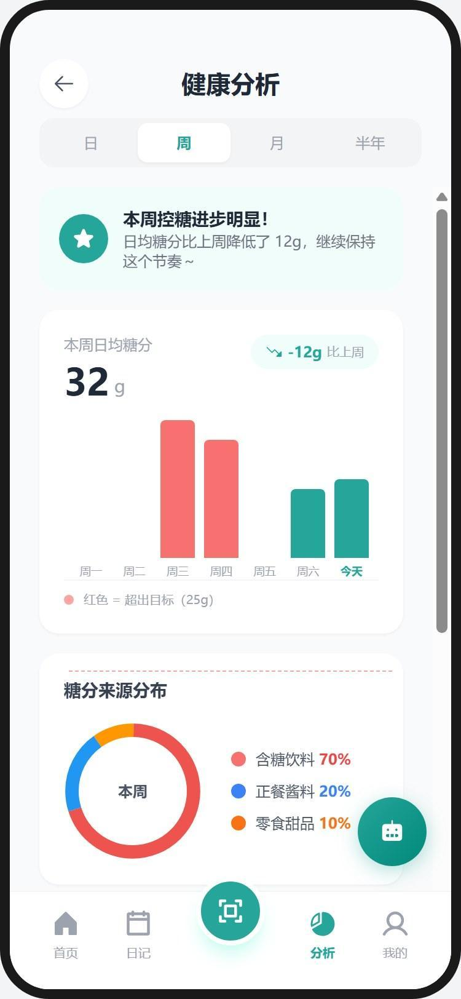 | 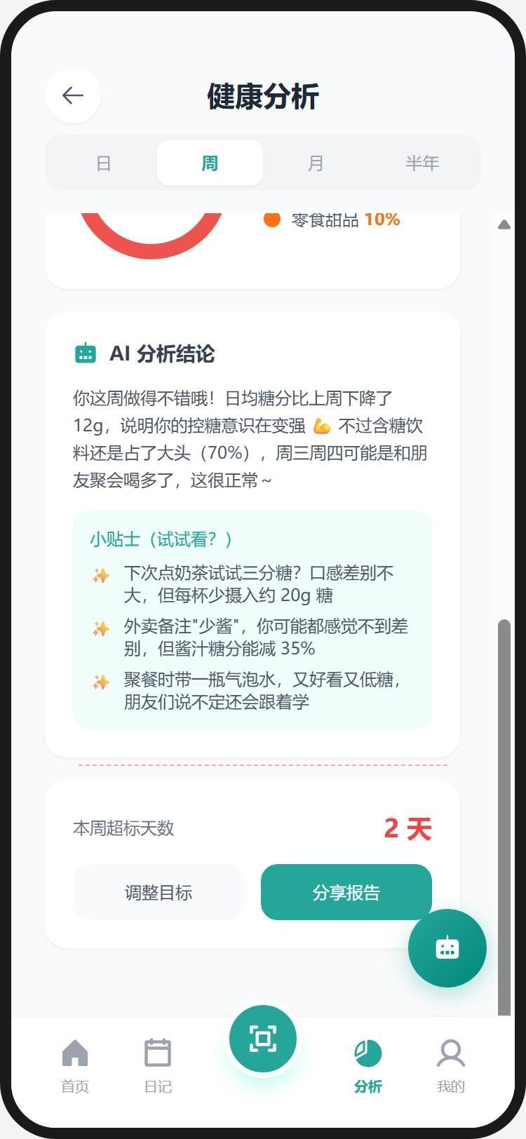
上半部分 | 下半部分

图8 健康分析·周视图
健康分析是帮助用户从日常记录中提取洞察的模块。在顶部我设置了日/周/月/半年四个时间维度的Tab，用户可以在不同粒度之间自由切换。这个设计基于一个观察：不同场景下用户需要的数据粒度不同，今天吃多了想看日视图，这周整体表现如何看周视图，长期趋势变化看月或半年视图。
周视图作为默认展示，我认为是最适合大多数用户的粒度。日视图数据波动太大容易让人焦虑，月视图又太粗看不出短期变化，周视图恰好是“能看到趋势但又不会被单日波动影响情绪”的甜点。
页面顶部有一条鼓励语，我选择先给用户正向反馈，再呈现具体数据。这个顺序不是随意的：人在收到积极信息后，对随后出现的负面信息的接受度会更高。如果一打开分析页面就看到“你本周有3天超标”，用户可能直接关掉；但如果先看到“你本周比上周进步了”，再看到超标数据，心理感受完全不同。
柱状图中超标的日期用红色标记，同时有一条虚线表示目标值。颜色和参照线的组合让用户无需做任何心算就能看出“哪天做得好、哪天做得差”。下方的AI分析建议使用邀请式措辞（“小贴士”、“不妨试试”），而非命令式语气，让AI像朋友那样鼓励，而不是像教练那样训斥。底部设置了“分享成果”和“调整目标”两个按钮，形成了完整的行为闭环：看到数据→理解问题→做出改变。分享功能利用社交动力促进健康行为，当用户把“连续7天达标”分享到朋友圈时，社交认同感会成为继续坚持的动力。

6.2 多时间维度视图
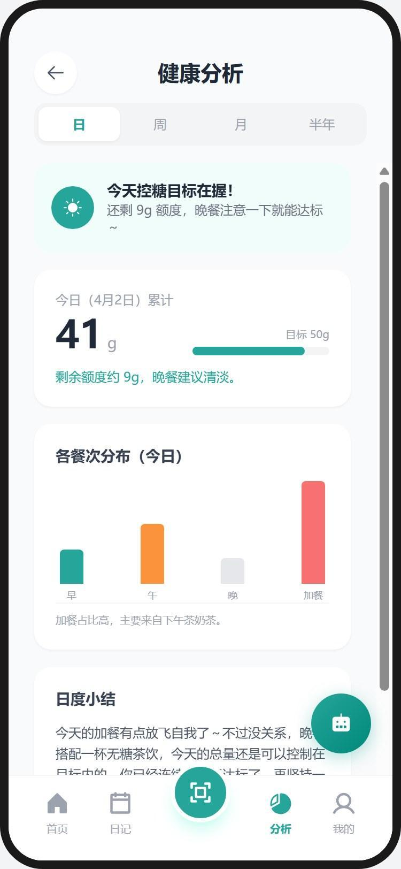 | 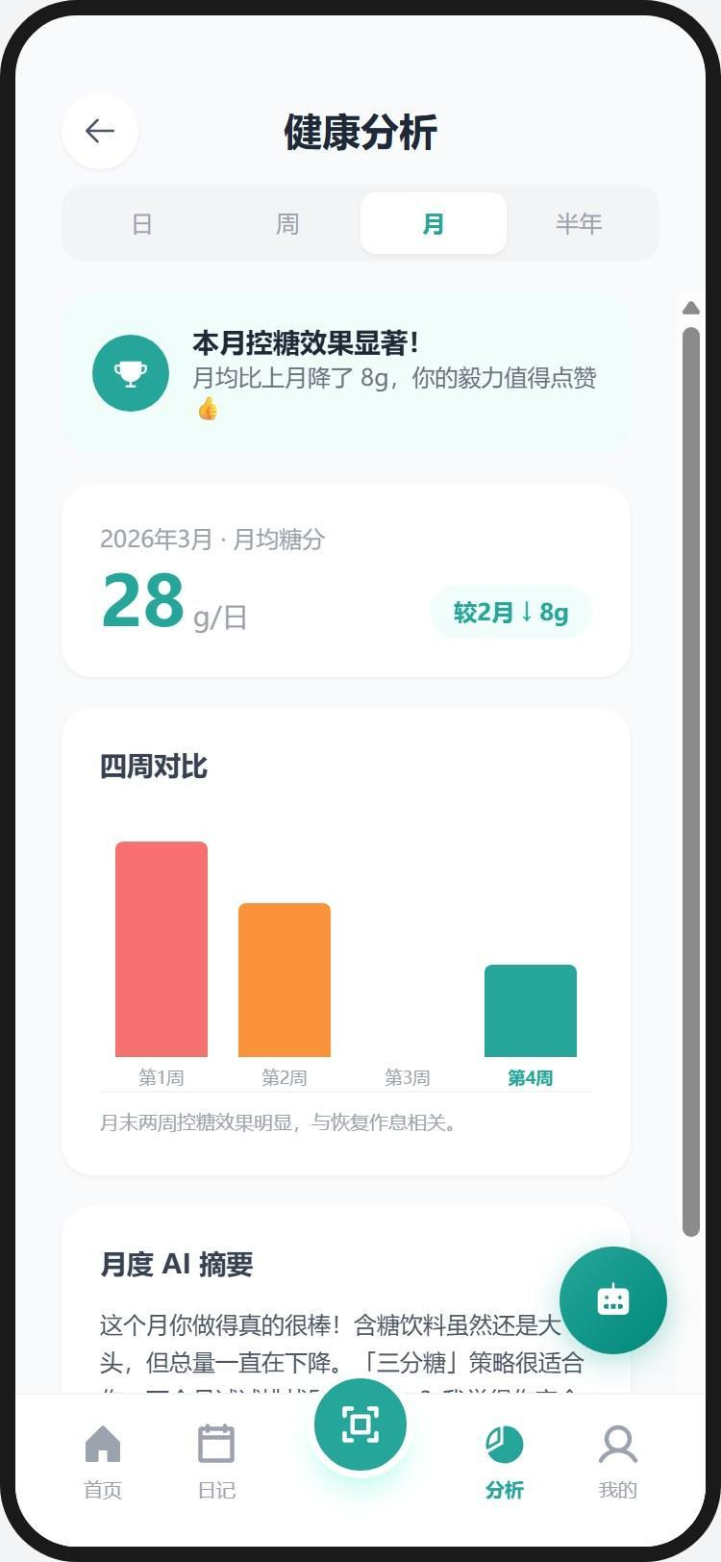 | 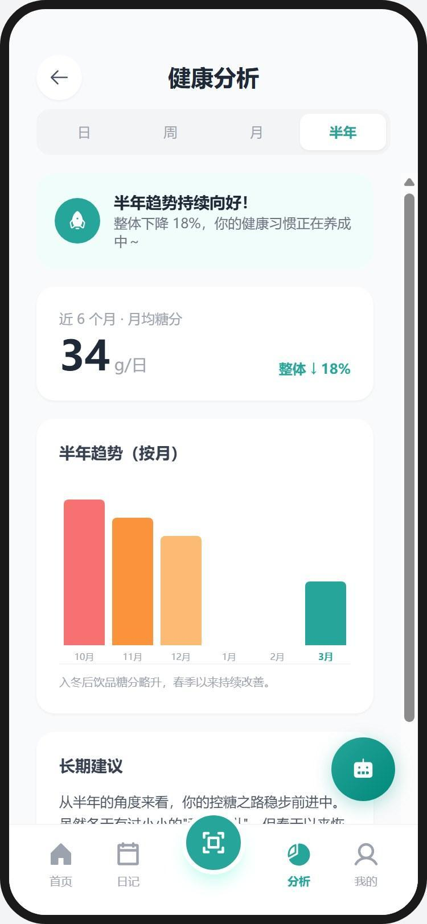
日视图 | 月视图 | 半年视图

图9 健康分析的日/月/半年视图
日/月/半年三个视图共享相同的信息架构和视觉语言，只是数据的时间粒度不同。日视图展示24小时内各餐次的糖分分布，适合复盘当天；月视图突出四周趋势与月均糖分，便于与月度报告的数据对照；半年视图按月展示长期走势，颗粒度粗但噪声小，看方向而不纠结单日波动。
四个视图保持一致的页面结构，顶部Tab切换、中部图表、下方分析建议，是一致性原则的直接应用。用户在周视图中学会的操作方式，切换到月视图时不需要重新学习。一致性降低的不仅是操作的学习成本，更是认知的切换成本。
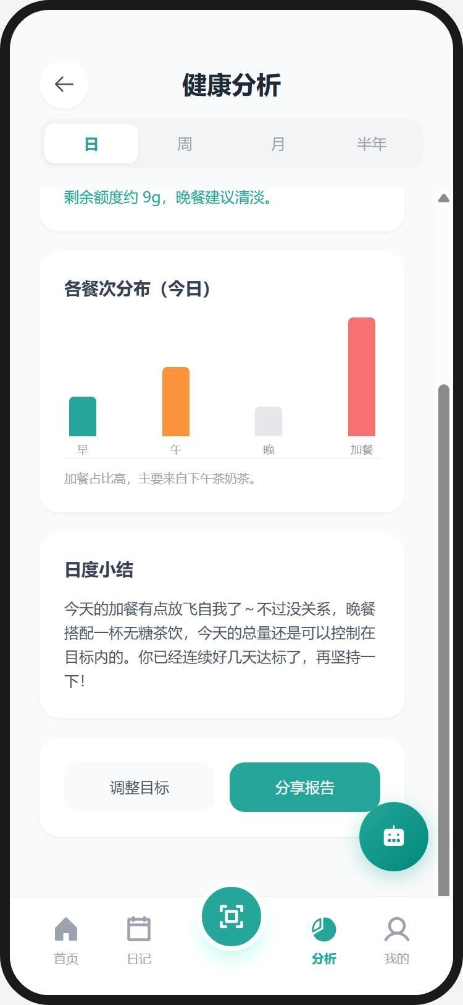 | 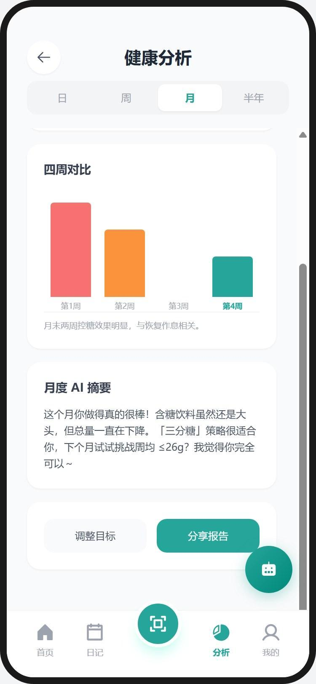 | 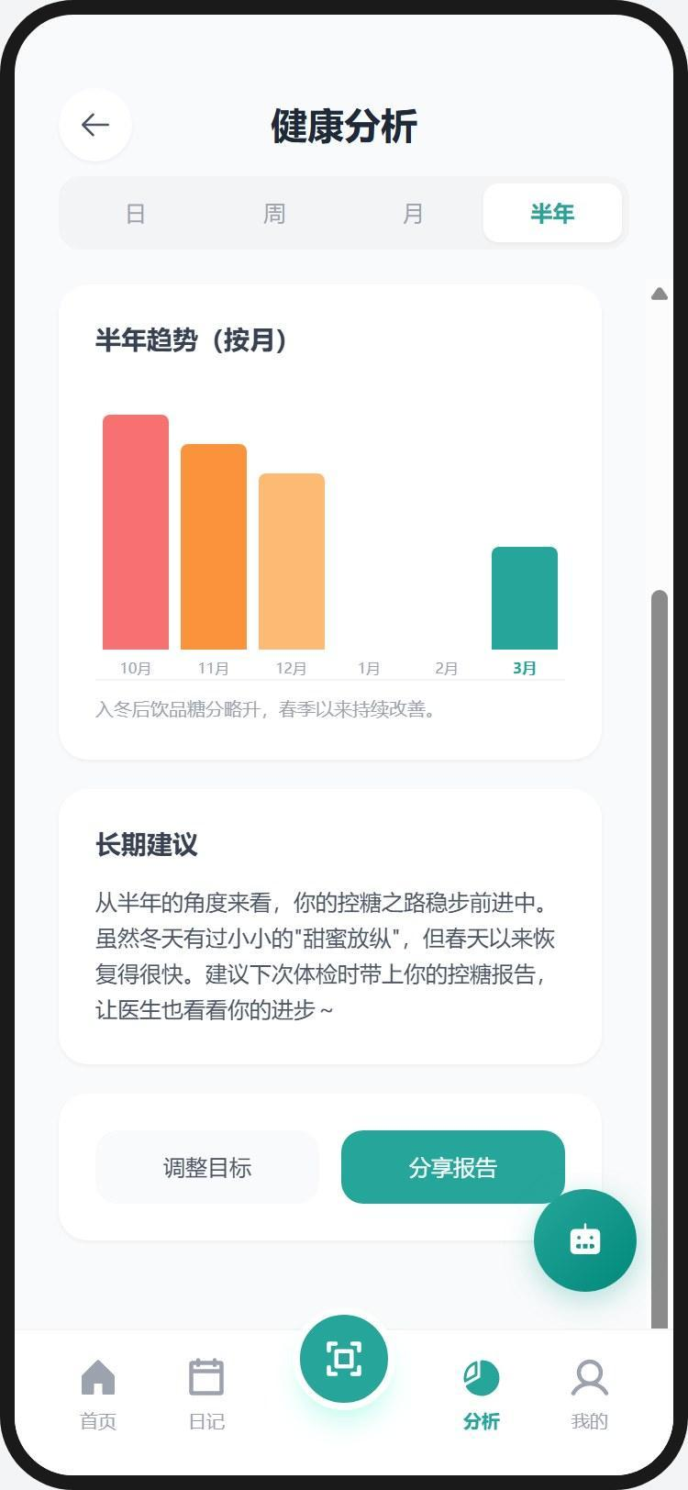
日视图底部 | 月视图底部 | 半年视图底部

图10 日/月/半年视图的底部内容（AI建议与操作区）
每个分析视图的底部都包含AI分析建议和操作按钮区域。日视图底部侧重于当天各餐次的具体调整建议，帮用户回答“晚餐该怎么吃”；月视图底部聚焦于月度达标率和波动原因分析，给出更宏观的行为模式洞察；半年视图底部则展示长期健康趋势评估，适合用户在体检前回顾整体状况。三个视图的底部都保留了“分享成果”和“调整目标”两个入口，确保用户在任何粒度的分析中都能直接采取行动，而不是“看完数据不知道接下来该做什么”。

七、AI控糖助手
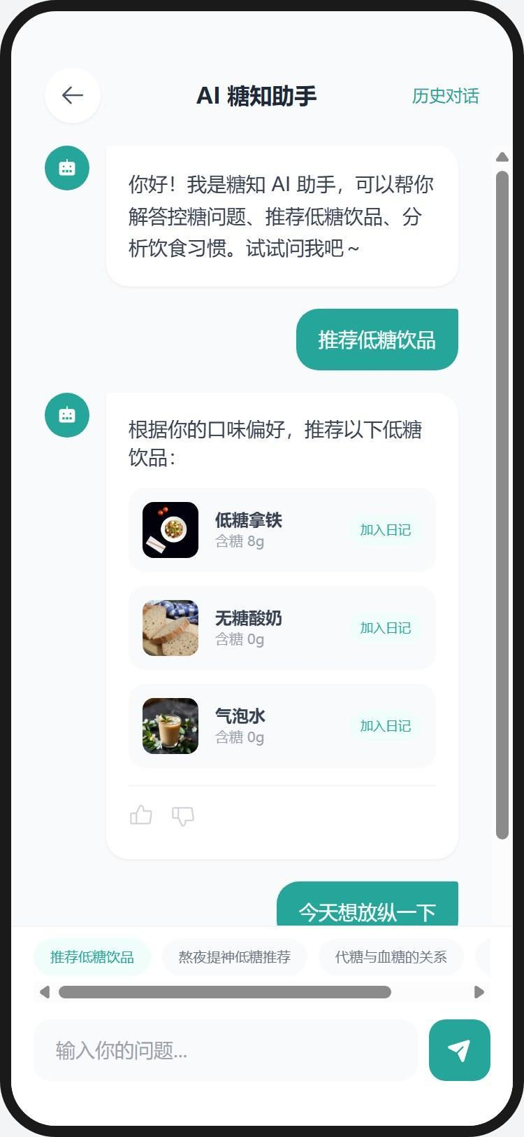 | 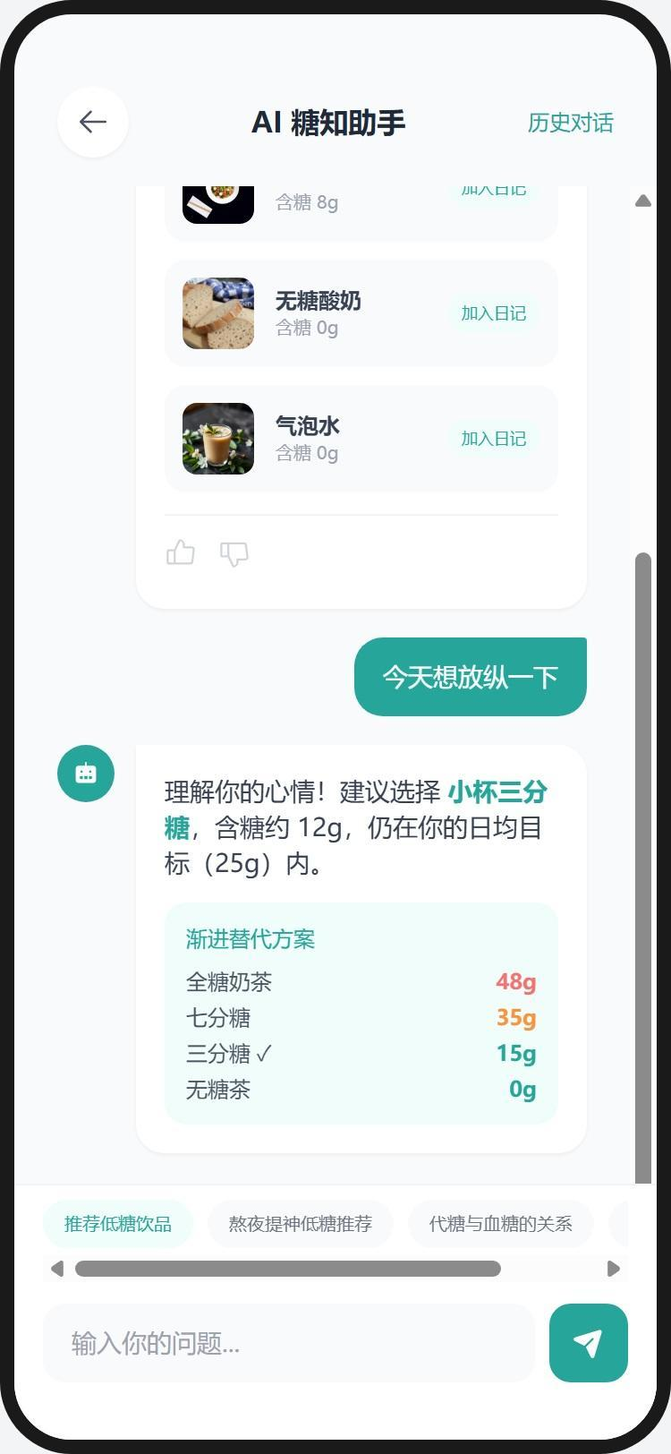
上半部分 | 下半部分

图11 AI控糖助手
AI助手的界面采用了类微信的聊天气泡布局。这个选择不需要太多解释，微信的对话界面是国内用户最熟悉的交互范式之一，借用这个已有的心理模型（Mental Model），意味着用户打开这个页面的瞬间就知道该怎么用。在交互设计中，利用用户已有的经验永远比创造全新的交互模式成本更低、效果更好。
但我在此基础上做了几个针对性的设计。第一是快捷提问标签：在输入框上方预设了“这杯奶茶含多少糖”“今天还能吃什么甜的”“帮我定制控糖计划”等高频场景问题。与其等用户自己想出该问什么，不如直接把常见问题摆出来，这降低了“不知道问什么”的不确定性，尤其对第一次使用的用户很有帮助。
第二是AI推荐饮品以卡片列表形式展示，每个卡片上内嵌了“加入日记”按钮。这个设计将“对话→行动”的路径压缩到最短：用户在对话中问“有什么低糖奶茶推荐？”，AI给出推荐后，用户直接点按钮就能把推荐的饮品加入当日日记，无需退出对话页面再手动搜索和添加。
第三是点赞/点踩按钮。它既是用户反馈AI回答质量的渠道，也是产品持续优化的数据来源。这种双向价值的设计让一个简单的按钮同时服务了用户体验和产品迭代两个目标。对话开场白主动告知AI的能力范围（“我可以帮你识别食物糖分、推荐低糖替代品、分析你的饮食趋势”），这消除了用户对“这个AI到底能干啥”的困惑。一个明确的能力边界声明，比让用户自己摸索要高效得多。
在整个AI助手的设计中，我最在意的一点是“不让用户觉得自己在和机器说话”。从开场白的语气、回复的行文风格到推荐卡片的视觉设计，都在尽量营造一种“朋友在帮你出主意”的感觉。健康管理是一件需要长期坚持的事情，而坚持的前提是用户觉得这个过程不枯燥、不被说教。AI助手就是在数据和建议之间充当了一个“有温度的翻译器”的角色。

八、个人中心与健康管理
个人中心汇聚了健康档案、偏好设置、成就记录等二级功能的入口，同时承载了用户身份认同和数据管理的职责。在这个模块的设计上，我花了不少时间思考“什么信息值得放在一级入口、什么应该藏到二级页面”。最终的判断标准是使用频率：健康档案和每日数据是用户可能每周都会修改的内容，所以放在最前面；控糖成就和月度报告属于“偶尔看看”的激励内容，放在中间位置；设置和帮助则是大部分用户很少触碰的功能，放在最后。这个排列顺序不是随意的，而是对用户行为频率的一种预判，确保高频功能离手指最近。

8.1 个人中心
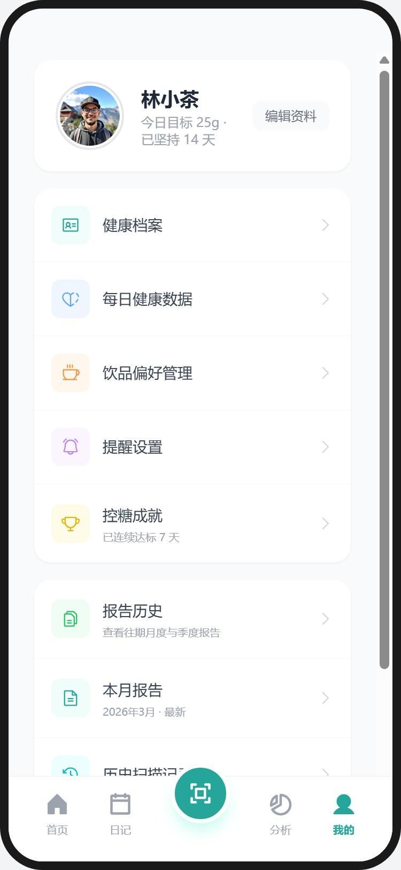 | 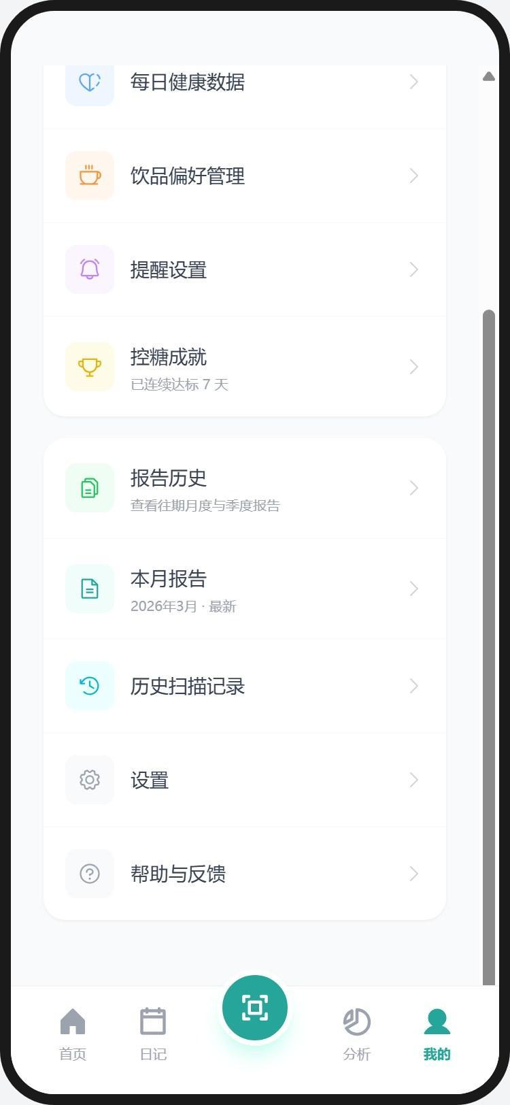
上半部分 | 下半部分

图12 个人中心页面
个人中心是所有二级功能的入口汇聚页。我将功能列表按认知相关性分成了三组：健康管理（档案、数据、偏好）、使用记录（成就、报告、扫描历史）、系统设置（通知、帮助、关于）。每组之间用卡片容器做了视觉分隔。
这种分组方式源于信息架构设计中的一个基本思路：用户在寻找某个功能时，不是逐项扫描整个列表，而是先定位“大概在哪个类别”，然后在那个类别内精确查找。如果所有功能杂乱地堆在一起，即使只有10个入口，也会让用户觉得“好多东西”。但分成3组后，每组3至4个选项，查找的认知负荷显著降低。每个列表项保持统一的“图标+文字+右箭头”结构，高度间距一致。这种一致性不仅是视觉上的整洁，更重要的是行为的可预测性，用户看到任何一项都知道“点进去会打开一个新页面”，不会有“点了会发生什么”的犹豫。

8.2 健康档案
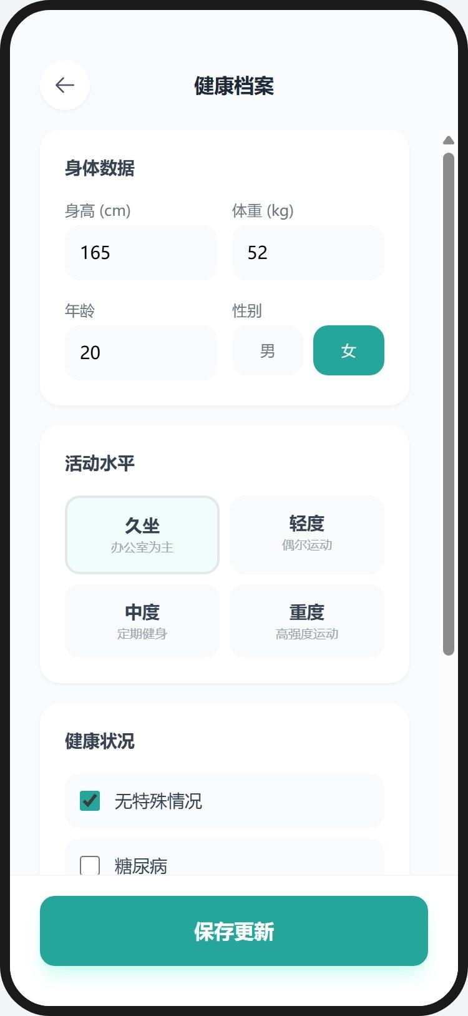 | 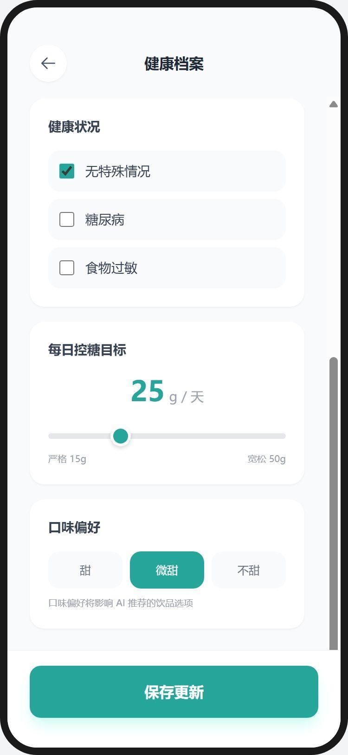
上半部分 | 下半部分

图13 健康档案编辑页面
健康档案编辑页面延续了注册引导中的交互模式。控糖目标的滑动条、口味偏好的选择方式都与注册流程完全一致。这种跨页面的一致性降低了用户的记忆负担，他们不需要在“这个页面怎么操作”上花任何心思。
页面底部是一个全宽的“保存更新”按钮，保存后弹出提示并自动返回。这个反馈序列很关键：如果保存后没有任何提示，用户会怀疑“到底保存成功了没有”；如果只弹提示不返回，用户还要自己点返回，多一个无意义的操作就多一分使用摩擦。明确的操作反馈是消除用户不确定性的最直接手段。
健康状况使用多选框（无特殊情况、糖尿病、食物过敏），因为这些状态可能同时存在。口味偏好用三个选项（甜、微甜、不甜）采用单选方式呈现，且标注了“口味偏好将影响AI推荐的饮品选项”，让用户理解这个设置的实际用途，操作透明性能提高用户的填写质量，因为他们知道“这么填是有意义的”。

8.3 每日健康数据与饮品偏好
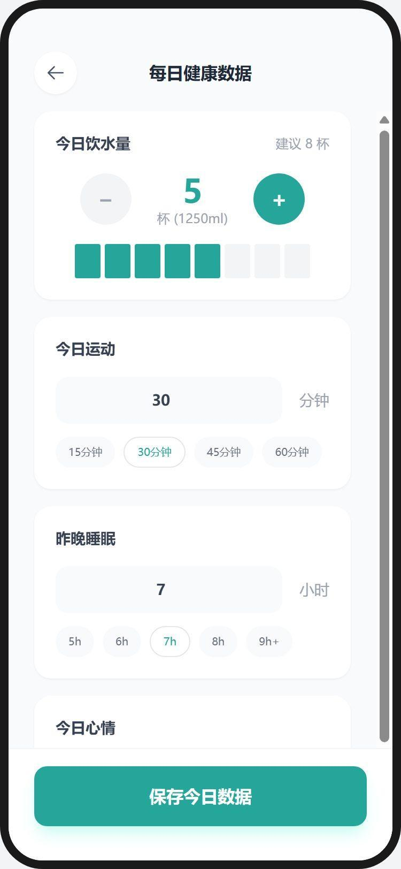 | 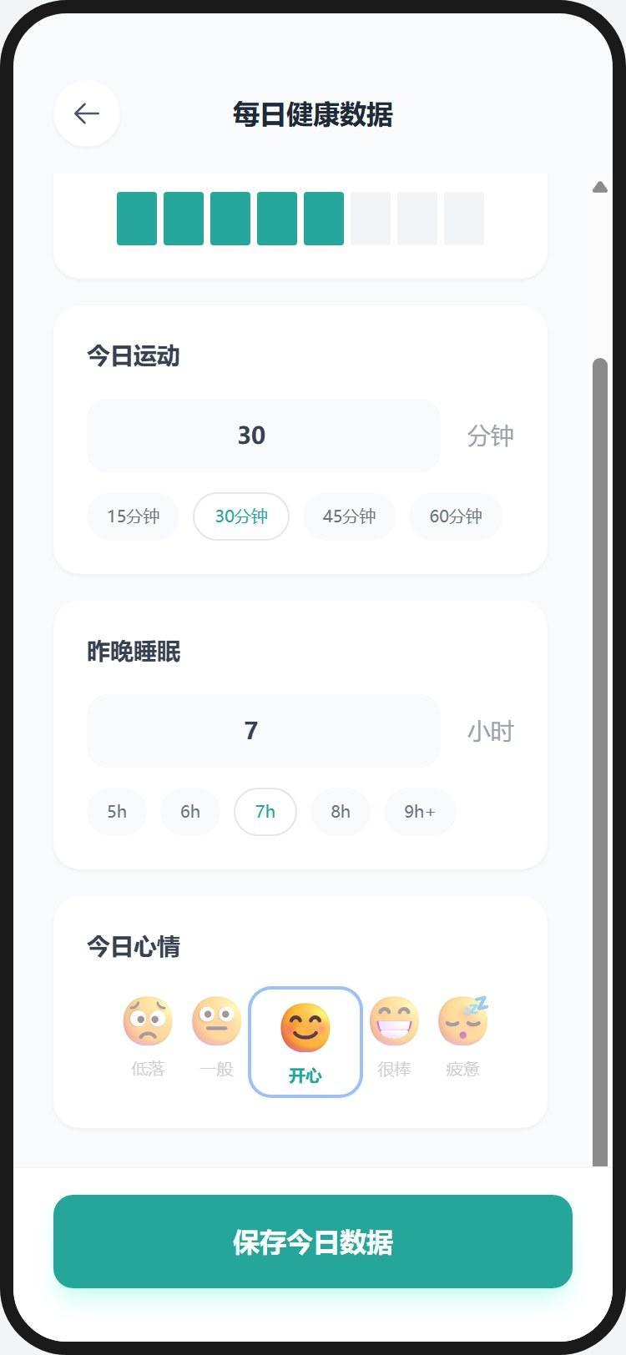
每日健康数据（上半部分） | 每日健康数据（下半部分）

图14 每日健康数据页面
每日健康数据页面收集的是糖分之外的辅助健康指标：饮水量、心情、运动量和睡眠时长。页面上半部分展示饮水记录和运动信息，下半部分包含睡眠时长和今日心情选择，底部的“保存今日数据”按钮完成当天数据的提交。我在设计这个页面时最纠结的一个问题是“精度与门槛的平衡”。
饮水量用杯子图形可视化配合加减按钮，每次加减一杯（约250ml）。我没有提供毫升输入框，虽然更精确，但让用户去数“我今天喝了1750ml水”是不现实的。“大概喝了几杯”才是用户能回答的问题。这里的设计哲学是：在日常健康管理场景中，降低记录门槛比追求数据精确更重要。一个“大概对”但每天都会填的数据，比一个“很精确”但三天就放弃的数据有价值得多。
心情用5个表情图标一键选择，表情比文字选项更具直觉性，看到笑脸就知道是“心情好”，不需要阅读和理解文字描述。运动和睡眠提供了预设的快捷选项按钮（如“散步30分钟”“跑步1小时”），用户不需要精确输入“今天运动了47分钟”，选个“大概差不多的”就行。
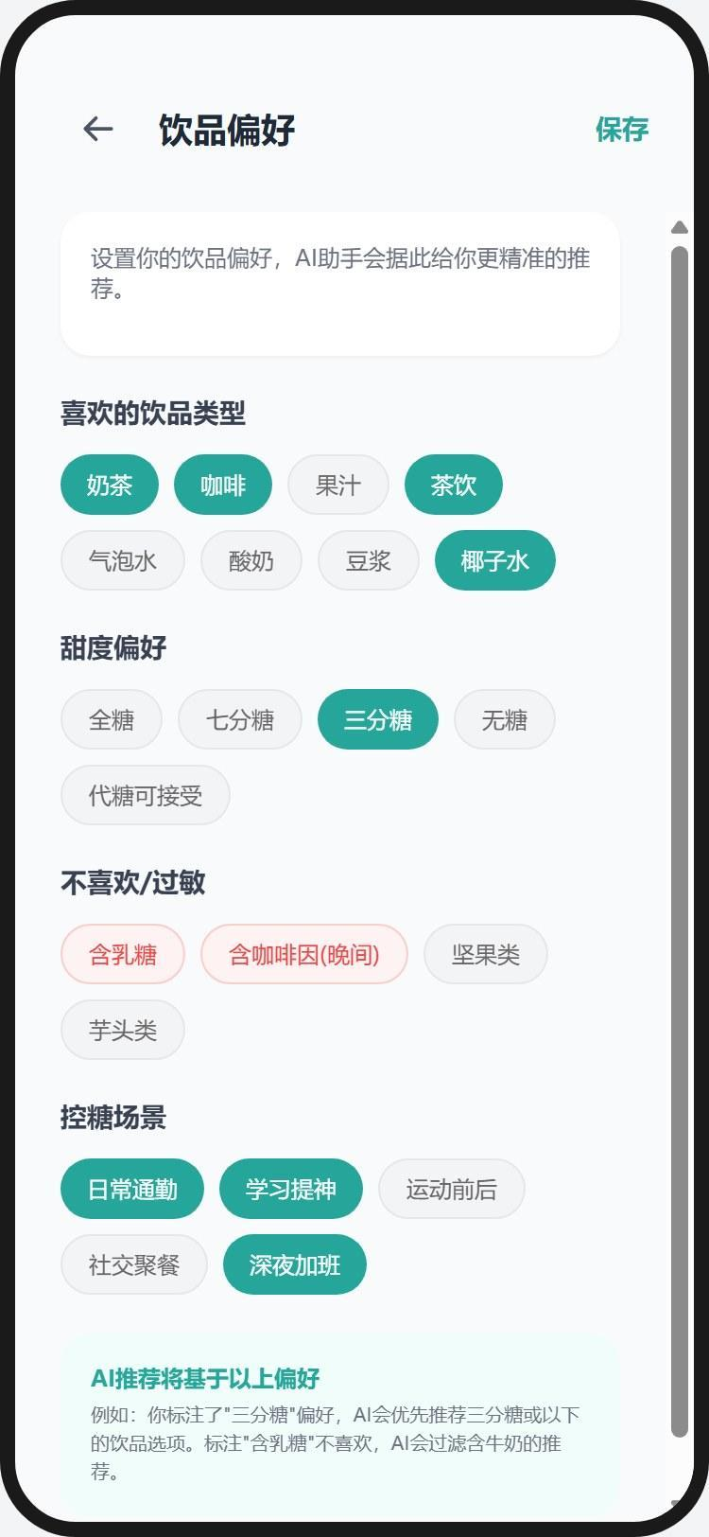
图15 饮品偏好设置页
饮品偏好页面使用可点击的标签（Chip）展示偏好选项，绿色=已选、灰色=未选、红色=不喜欢或过敏，三种状态通过颜色一目了然。四个维度的分类（类型/甜度/禁忌/场景）恰好对应AI推荐系统所需的四类画像信息。底部的说明卡片解释了这些偏好设置如何影响AI推荐，提高了用户认真填写的动力。标签支持反复点击切换状态，用户不需要担心“点错了怎么办”，可逆的操作降低了尝试的心理门槛。
从整个个人中心的设计来看，我试图在“全面”和“简洁”之间找到一个平衡。健康管理类应用的个人设置往往包含大量字段，如果一次性全部呈现出来，用户会感到不知所措。所以我将设置分散在不同的二级页面中（档案、健康数据、饮品偏好），每个页面只聚焦一类信息，让用户在需要时进入对应页面修改，而不是面对一个无尽的表单。

九、成就激励与月度报告
长期坚持控糖需要持续的正反馈。成就系统和月度报告分别从“每日激励”和“阶段性回顾”两个维度为用户提供动力。

9.1 控糖成就
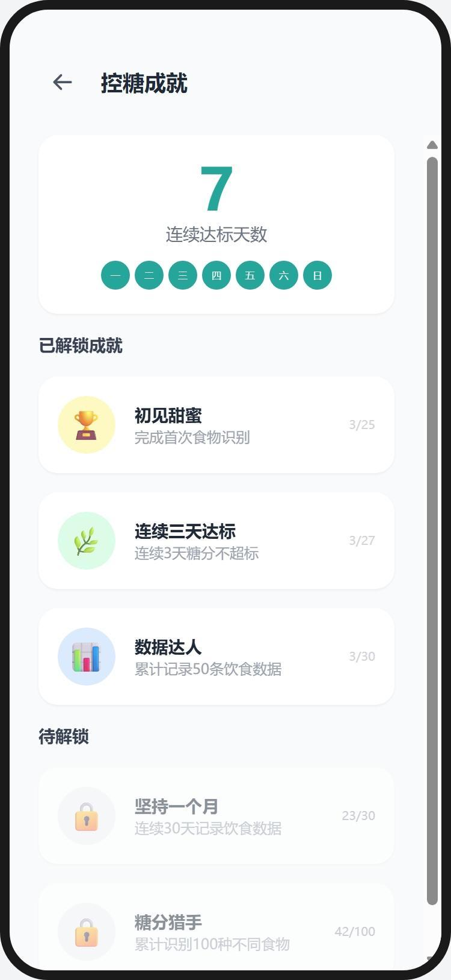
图16 控糖成就页面
成就系统是维持用户长期使用黏性的重要模块。页面顶部展示连续达标天数和7天打卡圆点。打卡机制利用了“不想断签”的心理，连续打卡5天的用户会觉得“今天不做就前功尽弃了”。这种微妙的心理压力不是强制性的，但足以成为持续使用的推动力。
成就徽章按已解锁和待解锁分区展示。待解锁的成就不是完全隐藏的，而是显示了当前进度（如“23/30天”）。在动机理论中有一个概念叫做目标梯度效应（Goal Gradient Effect）：人在越接近目标时动力越强。“还差7天就解锁了”比“还需要完成30天”更能驱动行为。成就的命名选择了趣味性的名称（“糖分猎人”“健康先锋”）而非描述性的名称，因为有趣的名字更容易被记住和在社交场合中提及。

9.2 月度报告
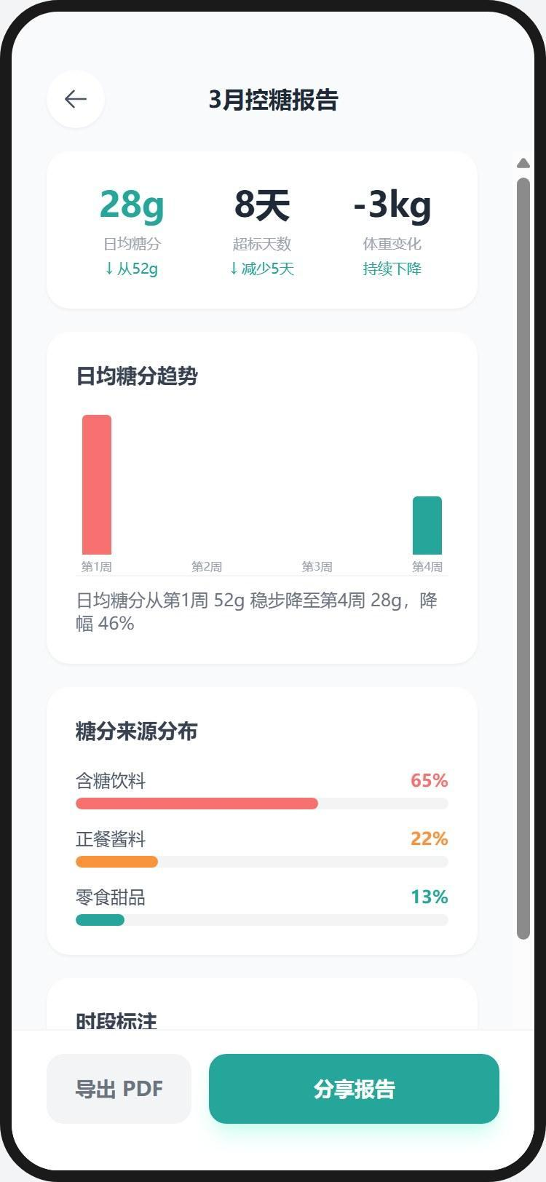 | 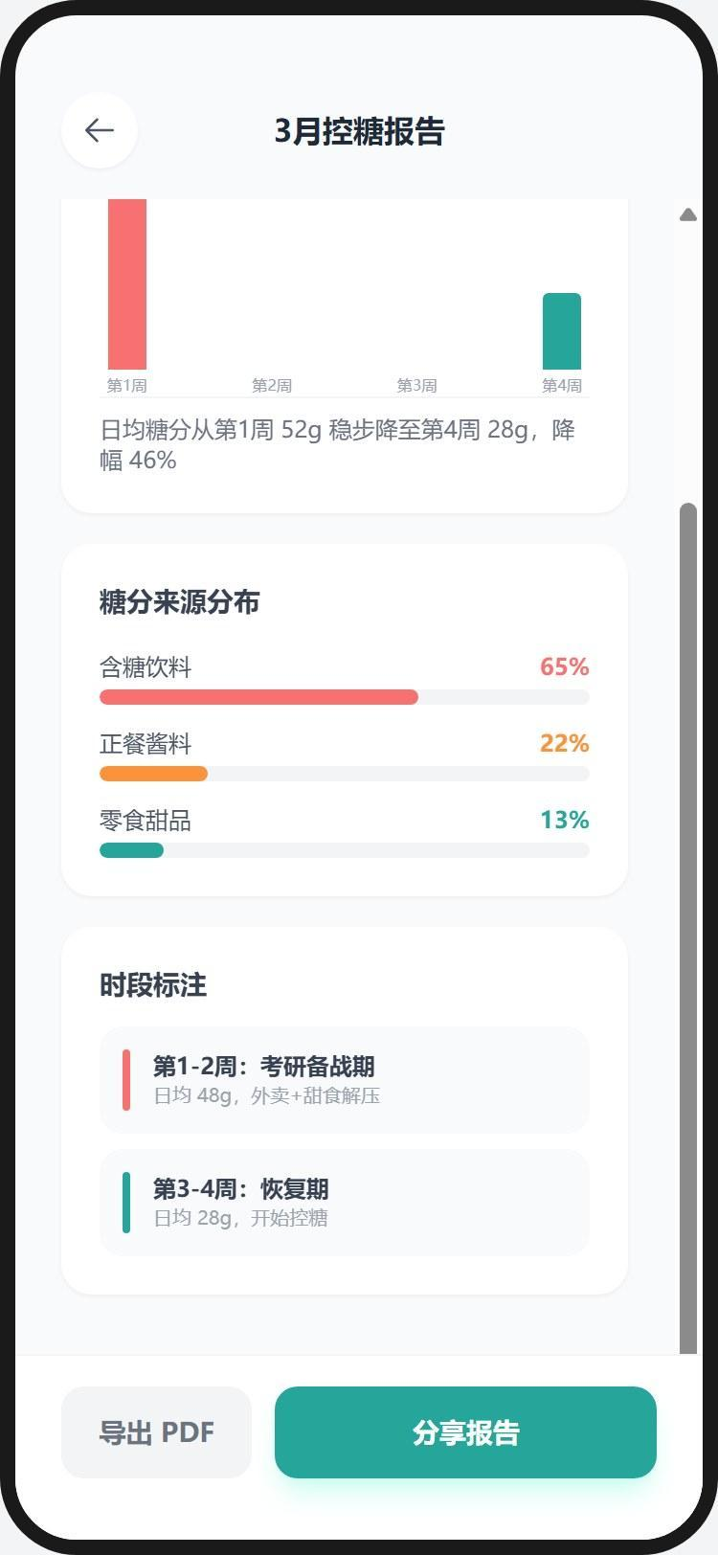
上半部分 | 下半部分

图17 月度报告详情页面
月度报告是一个阶段性的数据叙事页面。我在设计时的核心理念是：让用户“看到进步”比“告诉用户要进步”有效得多。所以报告的核心不是罗列数字，而是通过趋势图表讲一个“你这个月做得怎么样”的故事。
趋势柱状图是报告的核心图表，向下趋势用绿色标注，绿色在这个应用的语境中始终代表“好的方向”。图表中的时段标注关联了生活事件（“这周加班多”“周末聚餐”），帮用户理解数据波动的原因，因为理解“为什么”比单纯看到“是什么”更有价值，也更能指导未来的行为调整。
底部提供了“分享成果”和“导出PDF”两个按钮，分别覆盖社交展示和实用需求（就医时给医生看）。社交分享会生成一张精心排版的打卡图片，当一个用户在朋友圈分享自己的控糖成果时，它可能会带动身边的人也开始关注健康。
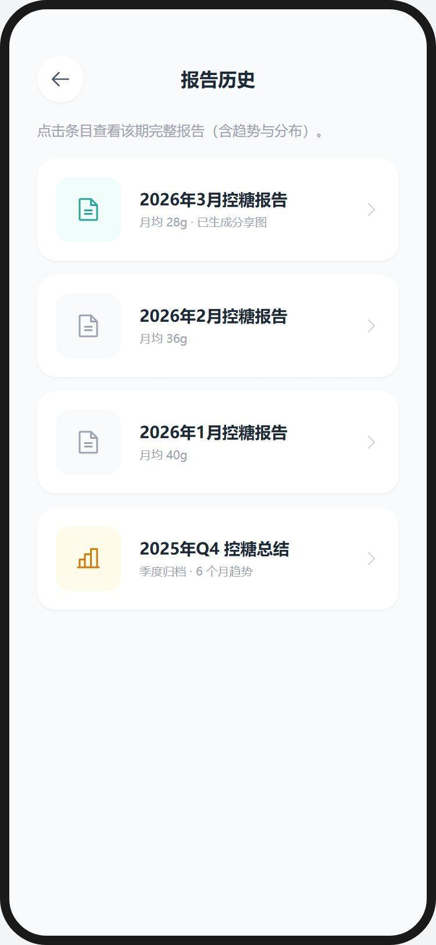
图18 报告历史列表
报告历史页面以列表形式呈现往期月度报告，支持随时回顾。历史报告的可追溯性对于长期健康管理很重要，用户可能想看看“三个月前我的状态怎么样”，来评估自己是否真的在进步。

十、系统辅助功能
通知、设置、帮助与反馈虽然不是用户每天主动使用的功能，但它们是产品体验完整性的保障，也是用户信任感的来源。

10.1 消息通知与设置
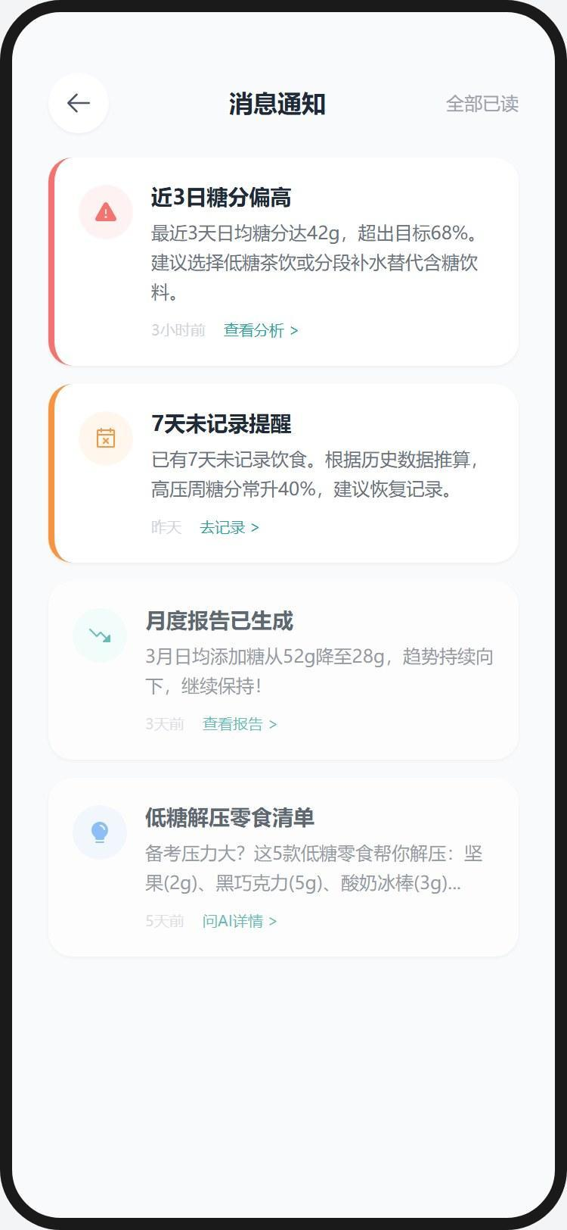 | 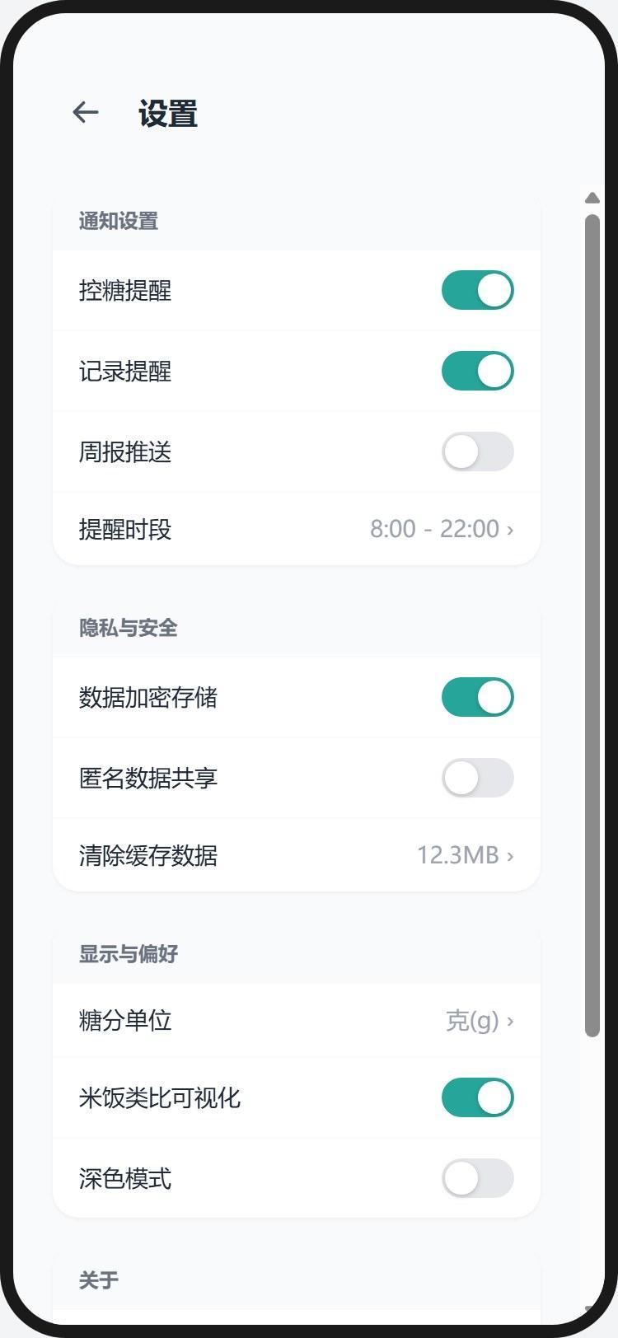
消息通知 | 设置

图19 消息通知页面（左）与设置页面（右）
通知页面的设计核心是“通知即行动起点”。每条通知都不是孤立的信息推送，而是基于用户真实数据个性化生成的，并且都可以跳转到对应的功能页面。比如“你今日摄入已接近目标上限”不是一条通用提醒，而是根据当天实际记录生成的，点击后跳转到首页查看详情。这种基于真实数据的个性化通知，点击率远高于通用的定时提醒。未读通知用加粗标题和左侧彩色竖线标记，已读状态变为半透明。这种视觉区分让用户扫一眼就能分辨哪些是新消息，不需要逐条查看。
设置页面按“通知偏好/隐私安全/显示与交互/关于”四类分组，每组内使用Toggle开关替代复选框。绿色=开启、灰色=关闭，与全局品牌色统一。
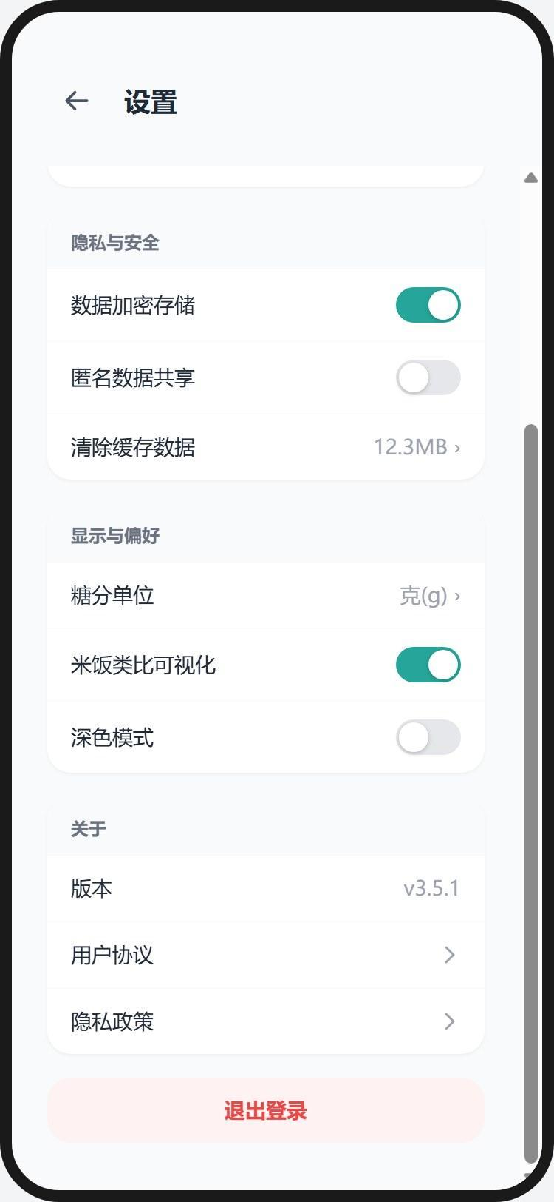
图20 设置页面底部
设置页面向下滚动后可以看到隐私安全、显示偏好和关于信息等更多选项。一个值得一提的设计决策是“匿名数据共享”默认关闭，在隐私设计中，应该尊重用户的选择权，而不是替用户做主。让用户主动选择开启，比默认开启后让用户去关闭更符合隐私保护的设计伦理。“深色模式”和“字体大小”等显示设置放在较靠下的位置，因为它们属于低频操作，大部分用户设置一次后就不会再改。退出登录按钮放在页面最底部并使用浅红色标识，配合确认弹窗形成双重保护（视觉警示+二次确认），这是防误操作的标准做法。页面底部还展示了应用版本号和用户协议、隐私政策链接，满足合规要求的同时也让用户在需要时能方便找到这些信息。

10.2 帮助与反馈
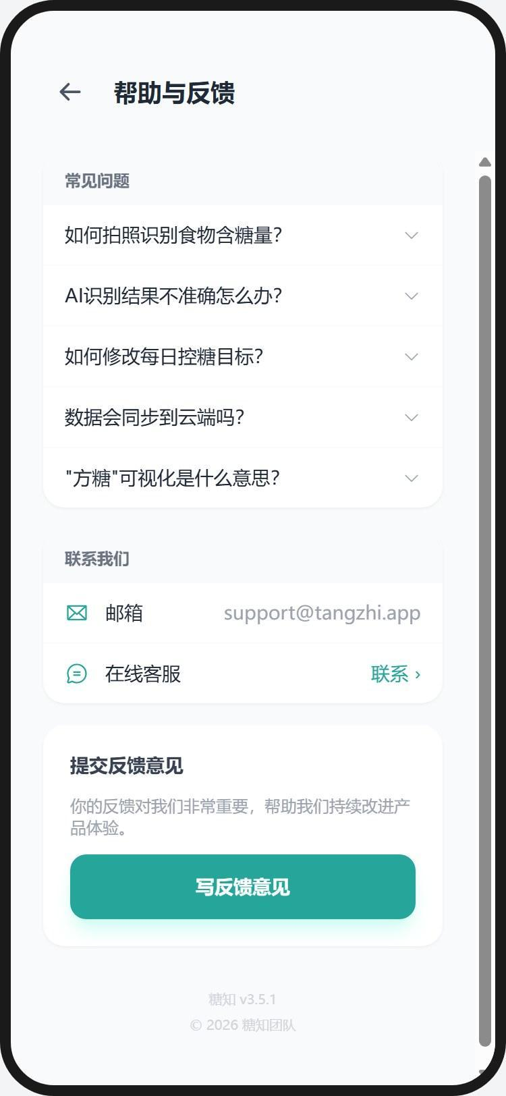 | 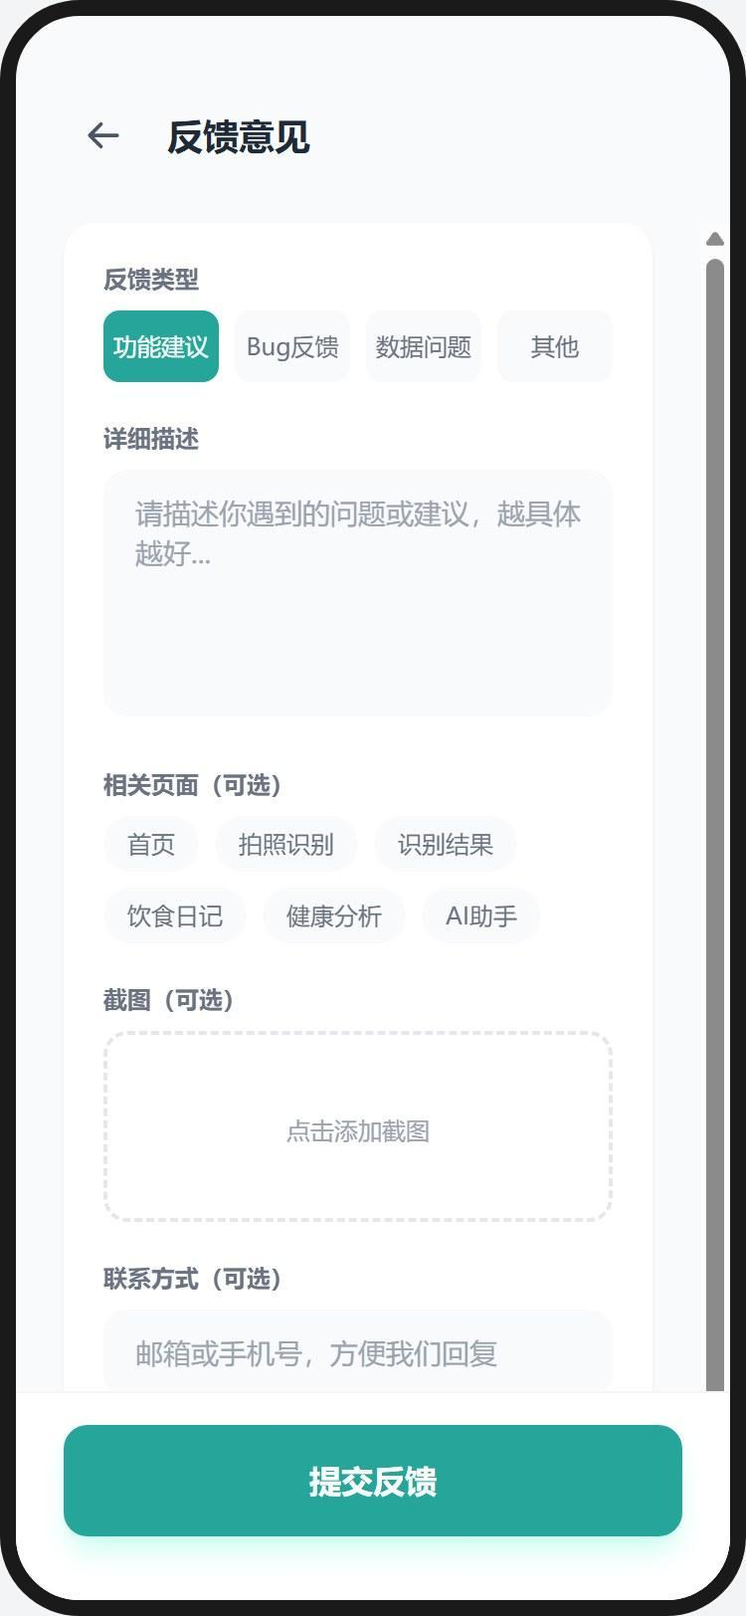
帮助与反馈 | 反馈意见

图21 帮助与反馈页面（左）与反馈意见提交页（右）
帮助与反馈页面用折叠面板（Accordion）展示FAQ，不展开时不占空间，需要时点击展开。这是渐进式披露的又一次应用，不是所有帮助信息都需要同时呈现，用户只会查看与自己问题相关的那一条。
反馈意见页面采用了结构化的表单设计（问题类型选择、文字描述、相关页面标注、截图上传、联系方式），引导用户提供有效的反馈信息。非结构化的反馈（比如只有一个大文本框）往往让用户不知从何说起，最终要么不反馈，要么反馈的内容对产品改进没有参考价值。提交后有明确的成功反馈提示，告知用户“你的意见已收到”，缺少这一步会让用户怀疑“提交成功了吗？”从而重复提交。

